トリプルソフトバレーボール大会
in 宝永小学校
9月22日（日）に宝永小学校体育館にて「Aブロック交流事業～トリプルソフトバレーボール大会～」が
行われました。準備運動ではヨーロッパの言語でおじさんがノリノリに歌うラヂオ体操で
心をほぐし、会場に流れるBGM で頭の中をほぐし、メインのトリプルソフトバレーボールで身体をほぐし
表彰式では顔がほぐれて笑いにあふれました。
Aブロック参加校11校の参加者総勢82名の和（輪）が
宝永小学校の体育館にできました。
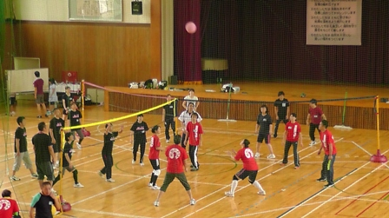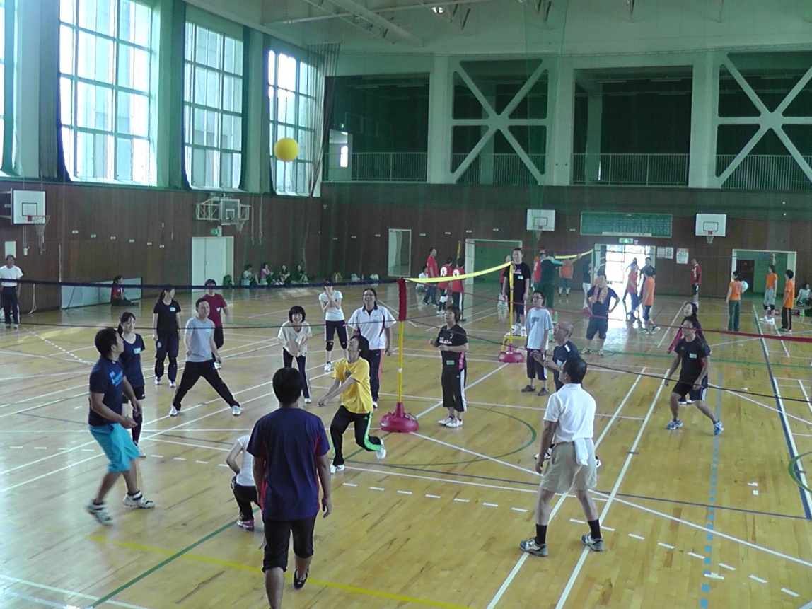
準優勝 和田小学校
おそろいのTシャツで大活躍
3位 明道中学校
さあ、狙っていた景品は
当たったでしょうか？!(^^)!

優勝 宝永小学校
おめでとう
ございます！
ホスト校の貫録(^。^)y
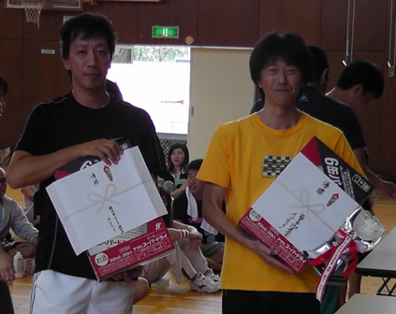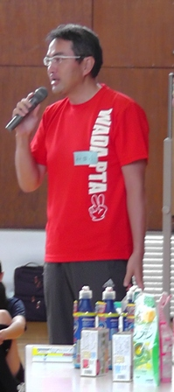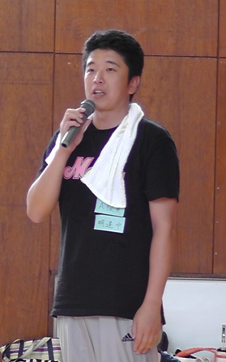
入賞はまたの機会に★
楽しそうに景品を選ぶ皆さん

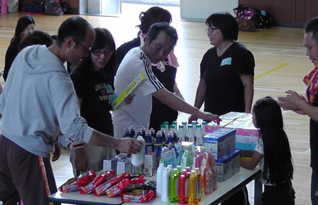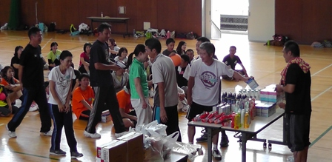
みなさん
お疲れ様
でした

